TRAVMATİK LONGİTUDİNAL KLİVUS FRAKTÜRÜ: OLGU SUNUMU

GİRİŞ

Klivus; posterior kranial fossanın bir parçasıdır, konumu dolayısıyla komşu önemli yapıları ve beyin sapını desteklemektedir (1). Bu kemiğin fraktürleri çok nadir görülmekle birlikte, çoğunlukla trafik kazaları ve düşmeler gibi yüksek enerjili travmalar sonrasında ortaya çıkmaktadır (2). Tanı genellikle bilgisayarlı tomografi ile koyulabilmektedir (3). Corradino ve arkadaşları yaptıkları çalışmada klivus fraktürlerini; longitudinal, transvers ve oblik tip fraktürler olarak üçe ayırmıştır (2,3). Vertebrobaziler artere yakınlığı nedeniyle longitudinal klivus fraktürleri; transvers ve oblik kırıklardan daha yüksek mortaliteye sahiptir (4). Longitudinal tip fraktürlerin mortalite oranı yaklaşık %67-80 civarındadır (2). Klivus fraktürleri sinir defisitlerine ve vasküler komplikasyonlara neden olmaktadır (4).
Bu çalışmada longitudinal klivus kırığı tespit edilen, bununla birlkte nörolojik defisiti olmayan bir hastanın radyolojik ve klinik özelliklerinin sunulması amaçlanmıştır.

OLGU SUNUMU

Otuz-iki yaş erkek hasta yaklaşık 3-4 metre yükseklikten düşme sonrası gelişen geçici bilinç kaybı nedeniyle acil servisimize başka bir merkezden sevk edilmiştir. Hastada travma sonrası kusma ve idrar ya da gayta inkontinansı öyküsü yoktu, hasta boyun ve bel ağrısından şikayetçiydi. Yapılan fizik muayenede; bilinç açık, oryante koopere, Glasgow koma skoru (GKS) 15, pupiller izokorik, bilateral ışık refleksi pozitifti ve kraniyal sinir muayenesi doğaldı. Nabız 84 atım/dk, kan basıncı 114/74 mmHg, solunum hızı 20 kez/dk ve her iki akciğerde solunum sesleri doğaldı. Servikal hassasiyet dışında fizik muayenede patolojik bulgu saptanmadı. Serum elektrolit seviyeleri, glikoz, kan üresi, kreatinin ve tam kan sayımı normaldi.
Hasta stabilize edildikten ve ilk muayenesi tamamlandıktan sonra görüntüleme tetkikleri yapıldı, intravenöz sıvı tedavisi başlandı. Çekilen beyin bilgisayarlı tomografide (BT); sağ frontobazal bölgede hiperdens hematom ve hematom çevresinde vazojenik ödem tespit edildi. Beyin BT’nin kemik pencere ve üç boyutlu görüntülerinde; longitudinal klivus fraktürü ile orta hat oksipital kemik fraktürü saptandı (Şekil-1,2). Vücudun veya ekstremitelerin diğer alanlarında travmatik bir değişiklik gözlenmedi.
Hasta nöroşiruriji ile konsülte edildi ve cerrahi servisine yatış planlandı. Kraniyal sinir defisiti olmayan hastaya operasyon planlanmadı, servikal kolları philedelphia tip boyunluk ile değiştirildi. Hospitalizasyondan 6 gün sonra klinik iyileşme gösteren, takip süresince ek sıkıntısı olmayan hasta boyunlukla taburcu edildi ve poliklinik kontrolüne çağrıldı.

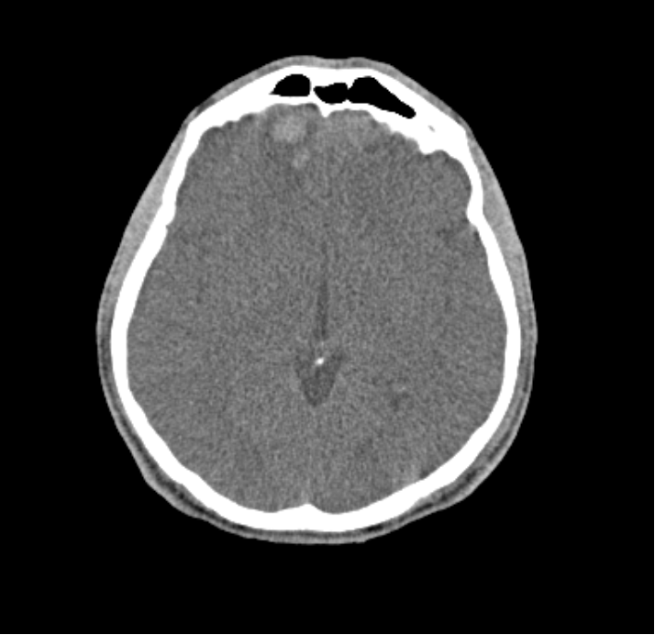

Şekil-1: Hematom ve çevresinde vazojenik ödem

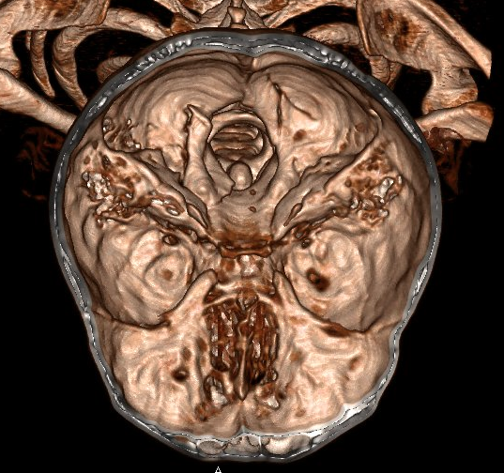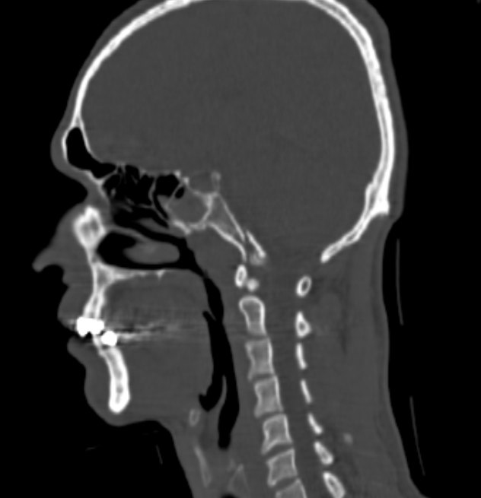

Şekil-2: Longitudinal KF ile orta hat oksipital fraktür

TARTIŞMA

Klivus; kafa tabanında yer alan oksipital ve sfenoid kemiklerin bir bölümünün yan kısmıdır ve beyin sapının nörovasküler yapıları ile çevrelenmiştir (2). İzole klivus fraktürleri sık görülmemektedir, özellikle tomografi kullanımı ve 3 boyutlu tomografi görüntülerinin yardımıyla tanı oranları artmıştır (1). Kafatası tabanı kırıkları BT’de yüksek çözünürlüklü kemik tarama ve ince kesit görüntüler aracılığıyla saptanabilmektedir (4). Klivus fraktürleri radyolojik olarak 3 tipte sınıflandırılmaktadır; tüberkülüm selladan foremen magnuma kırık hattı uzanıyorsa longitudinal tip, sfenooksipital sinkondrozis veya sella tursika bölgesinin yanında oluşan kırıklar transvers tip, dorsum sella lateralinden karşı taraf petroklival fissüre uzanan kırıklar oblik tip olarak tanımlanır (2,5). Burada da benzer şekilde tanı konulan longitudinal tip klivus fraktürü olgusu sunulmuştur.
Klivus fraktürleri genellikle aksiyel veya oksipital darbe sonrası meydana gelir, longitudinal tip fraktürler ise çoğunlukla frontal veya aksiyel etkiyle oluşmaktadır (4). Bu olguda ise farklı olarak, oksipital tarzda bir darbe sonucu longitidunal klivus fraktürü oluşmuştur. Yapılan çalışmalarda klivus fraktürlerinin şiddetli kafa travması ile birliktelik gösterdiği ve kraniyel sinir hasarına yol açabildiği bildirilmiştir (4,6), ancak burada literatürden farklı olarak GKS’u 15 olan ve herhangi bir kraniyel sinir defisiti bulunmayan bir olgu sunulmuştur. Yine klivus fraktürlerinin endokrinolojik patolojilerle birlikteliği literatürde bildirilmesine rağmen (3), bu olguda saptanmamıştır. Komşuluğunda yer alan yapılar nedeniyle longitudinal tip fraktürlerde vasküler yaralanma olasılığı yüksektir (7), buradaki olguda mortalite artışına yol açabilecek, fraktüre bağlı vasküler bir komplikasyon görülmemiştir.
Sonuç olarak; ince kesit bilgisayarlı tomografi yardımıyla klivus fraktürü tanısı kolayca ve güvenilir bir şekilde koyulabilmektedir. Klivus fraktürleri çoğunlukla yüksek enerjili travmalar sonucu görülmesine rağmen, daha hafif kafa travması olan hastalarda da ortaya çıkabileceğini acil servis hekimleri akılda tutmalıdır. Özellikle longitudinal tip fraktür varlığında; hayatı tehdit eden beyin sapı lezyonlarından daha fazla şüphe edilmeli ve dikkatli olunmalıdır.

KAYNAKLAR

- Akar Ö, Yaldiz C, Özdemir N et al. Isolated transverse clivus fracture without neurodeficit: Case report and review of literatüre. Pol J Radiol, 2015; 80: 151-4.
- Evers JJE, Vieth VW, Hartensuer RRH et al. Management of an extended clivus fracture: a case report. BMC Research Notes 2013; 6:554.
- Corradino G, Wolf AL, Mirvis S, Joslyn J: Fractures of the clivus: classification and clinical features. Neurosurgery 1990; 27: 592-6.
- Menkü A, Koc RK, Tucer B et al. Clivus fractures: clinical presentations and courses. Neurosurg Rev 2004; 27: 194-8.
- Yılmaz MB, Tönge M, Gümüş ÜÖ ve ark. Oksipital kondilden inferior klivusa uzanan kırığı olan nörodefisitsiz hasta: Olgu sunumu. Türk Nöroşirürji Dergisi 2012; 22: 163-6.
- Ono H, Uchida M, Tanaka Y et al. Traumatic longitudinal clival fracture in a child. Neurol Med Chir 2011; 51: 707-10.
- Buyukkaya A, Ozturk B, Sarıtas A. Complex fracture of the clivus after head trauma. Am J Emerg Med 2014; 32: 486.

